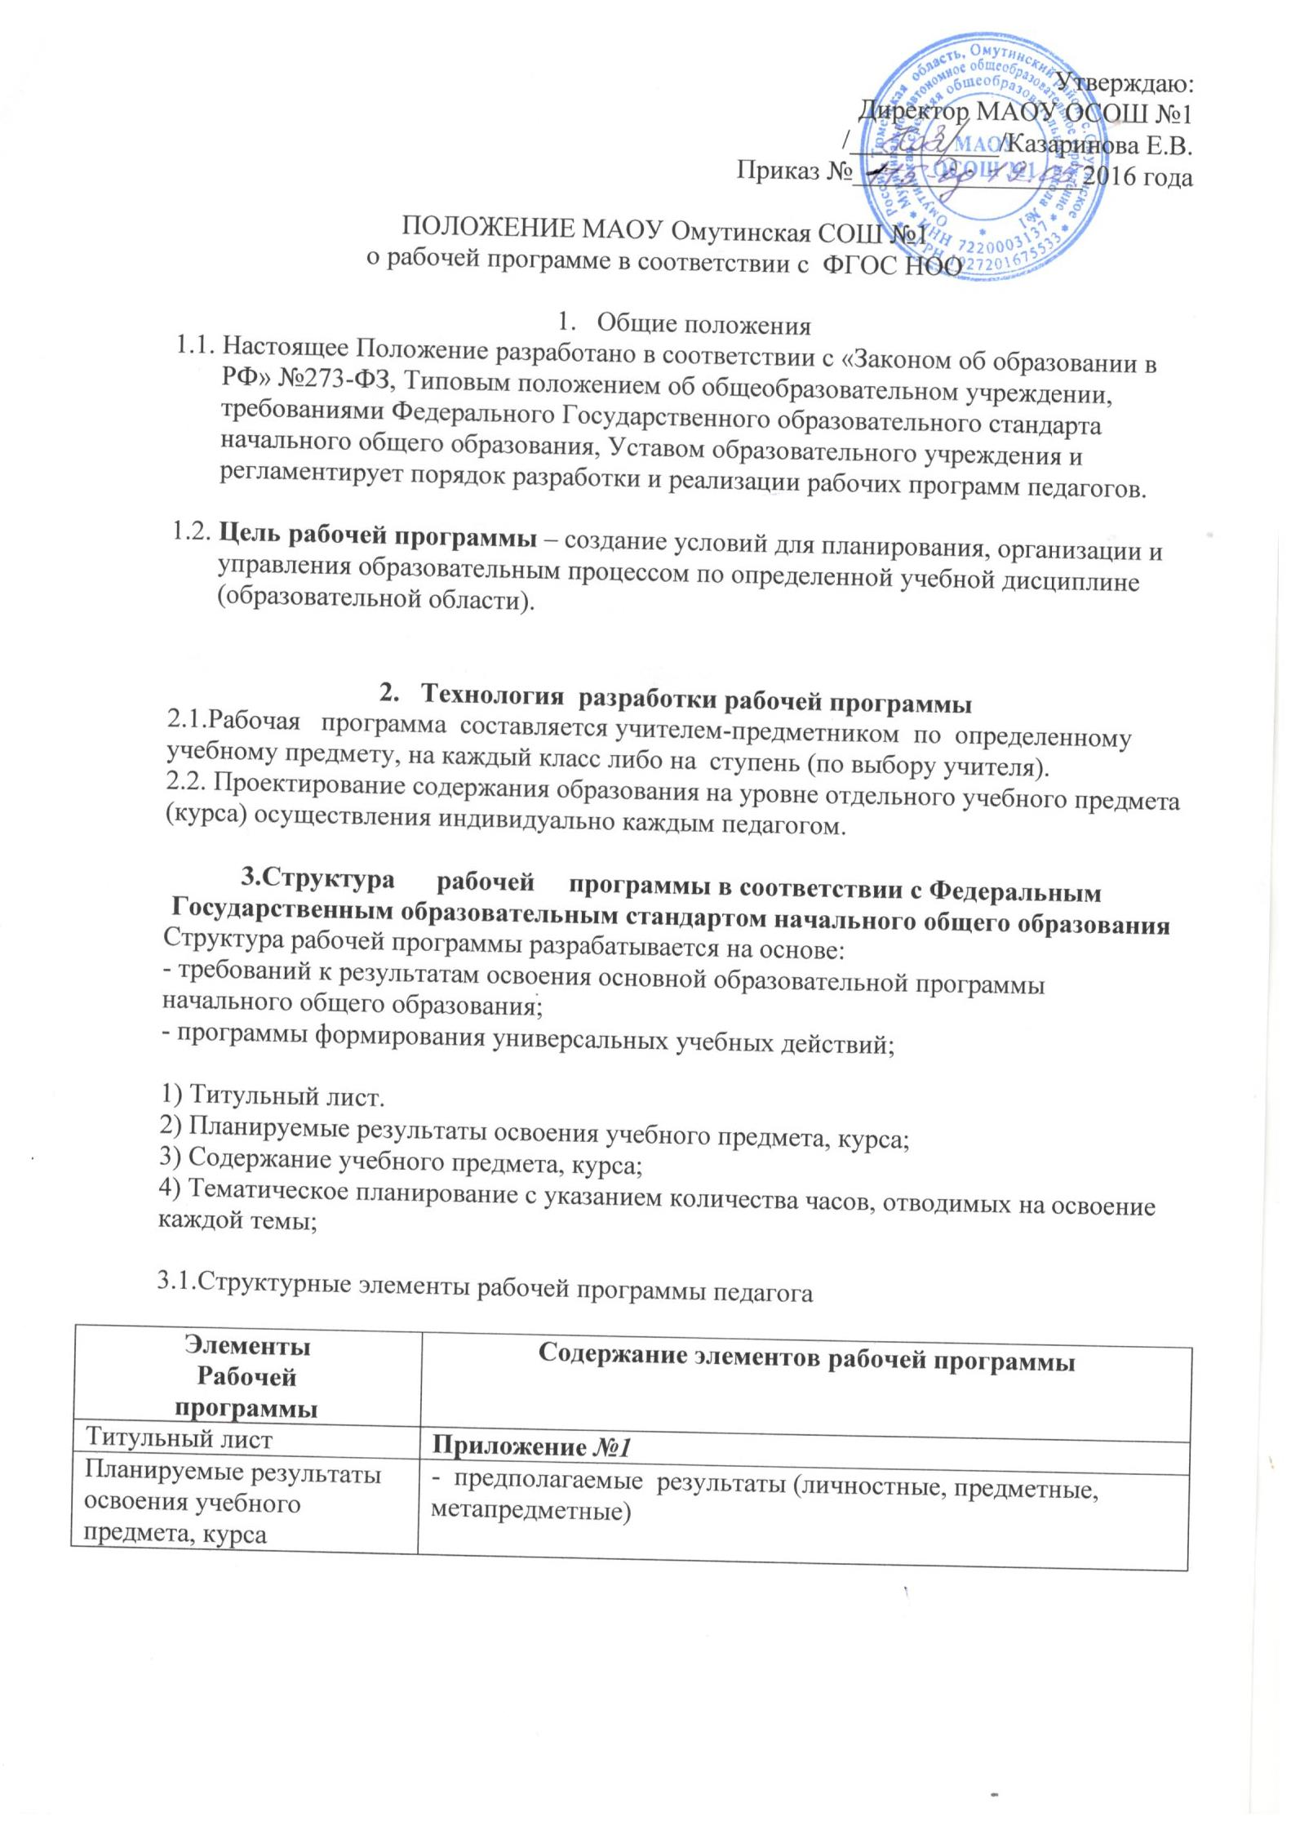
Содержание тем учебного курса | -перечень и название раздела и тем курса;  -содержание учебной темы:  - основные изучаемые вопросы;  - практические, лабораторные, контрольные работы , творческие и практические задания, экскурсии и другие формы занятий, используемые при обучении;  - требования к знаниям и умениям обучающихся к концу изучения раздела.
Тематическое планирование с указанием количества часов, отводимых на изучение каждой темы; | -название раздела и тем курса;  -необходимое количество часов для изучения раздела, темы;

4.Утверждение рабочей программы
4.1.Рабочая программа сначала рассматривается на заседания ШМО на предмет ее соответствия требованиям федерального компонента государственного образовательного стандарта, согласуется заместителем директора по УВР, утверждается директором ОО.

Приложение №1

Согласовано:  Заместитель директора по УВР  /________/________________  _____.________. 2016 г | Согласовано:  Руководитель ШМО  /________/________________  Протокол №__ от ._______ 2016 г | Утверждаю:  Директор МАОУ ОСОШ №1  /________/ Е.В.Казаринова  Приказ № ___от __.___.2016г.

Рабочая программа по _____________(предмет, класс)

ФИО педагога, должность

Наименование образовательного учреждения:

УМК:

количество часов:

на 2016-2017 учебный год

